附件
交通指南
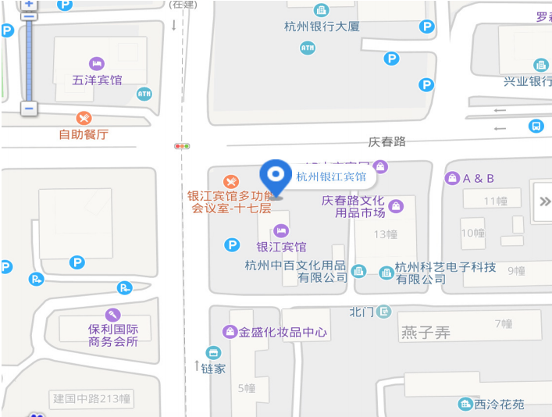
1.萧山机场-杭州银江宾馆
公共交通:机场大巴滨江线地铁江陵路下车步行290米→地铁1号线城站→182路公交车菜市桥下车，步行200米到酒店。
出租车:27公里，40分钟，100元左右。
2.杭州东站——杭州银江宾馆
公共交通:地铁4号线钱江路站→地铁2号线建国北路站。
出租车:6.5公里，25分钟，25元左右。
3.杭州站——杭州银江宾馆
公共交通:182路公交车菜市桥下车，步行200米出租车:2.3公里，10分钟，11元左右。

